CC878 scheda creata il 25 agosto 2026
Descrizione storico-bibliografica
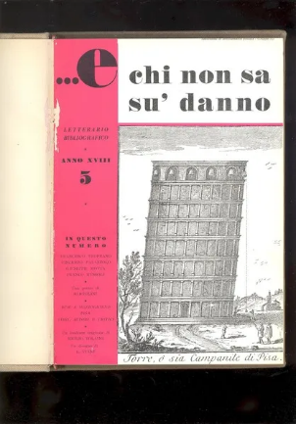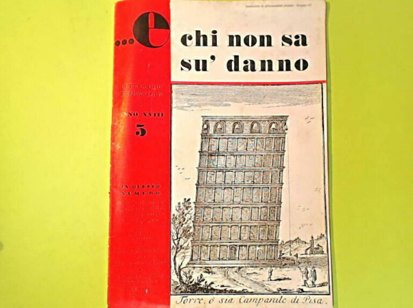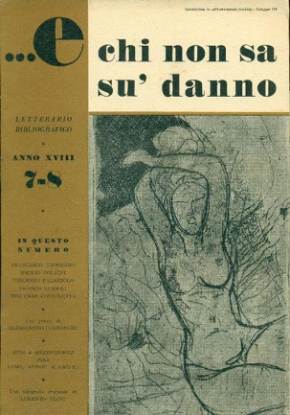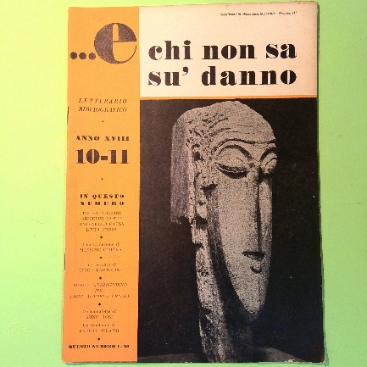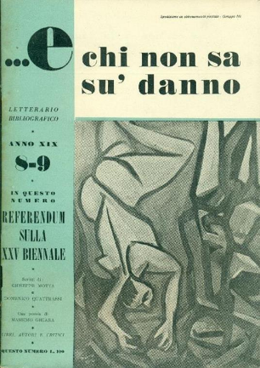
*E chi non sa su danno : rassegna bibliografica. – N. di saggio (10 luglio 1932)-19 (1950). - Pisa : Nistri-Lischi, 1932-1950. – 19 volumi : ill. ; 30 cm. ((Periodicità non determinata, poi mensile. - Il complemento del titolo varia in: letterario bibliografico. - ISSN 1723-7416. - RML0029962; TO00183079
Variante del titolo: La *rassegna : mensile di arte, letteratura, bibliografia
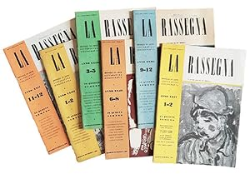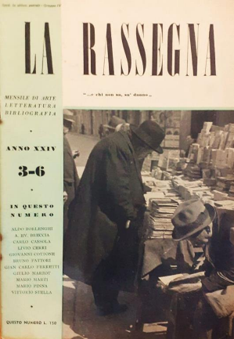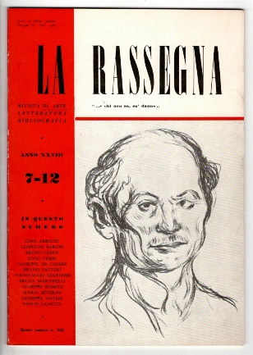
La *rassegna... e chi non sa, su danno : mensile di arte, letteratura, bibliografia. - Anno 20, n. 1/2 (gen./feb. 1951)-anno 28, n. 7/12 (1959). - Pisa : Lischi, 1951-1959. – 9 volumi ; 25 cm. - ISSN 1723-7408. - TO00192214

Soggetti: Letteratura – Periodici; Arte – Periodici
Classe: D805

